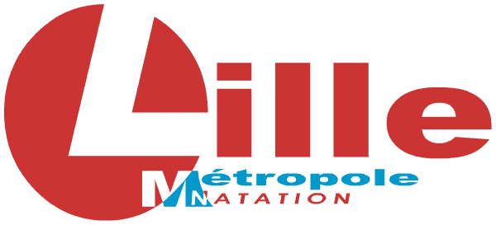 Le 21 Mars 2019
Lille Métropole Natation
10 rue Charles de MUYSSART
59800 Lille

Madame, Monsieur

Votre élève a été sélectionné(e)
Pour participer au Meeting International de Natation de LILLE
qui se déroulera
Vendredi 29,Samedi 30 et Dimanche 31 Mars 2019
De ce fait il(elle) ne pourra assister aux cours de Vendredi 29et de Samedi 31 Mars.
Soyez assuré que nous ferons tout pour que cette absence ne nuise pas à sa scolarité.
En vous remerciant par avance de votre compéhension veuillez Madame,Monsieur recevoir mes salutations sportives les meilleures.

Pour le Président du Lille Métropole Natation

Philippe TODOSKOFF

